Зубенкова Элла Викторовна,
учитель начальных классов
высшей категории МБОУ «Средняя школа №10» г. Рославля;
Ключникова Раиса Яковлевна,
учитель начальных классов
высшей категории МБОУ «Средняя школа №10» г. Рославля;
Корнеева Евгения Анатольевна,
учитель начальных классов
первой категории МБОУ «Павловская основная школа»,
Рославльский район;
Коженова Татьяна Викторовна,
учитель начальных классов
первой категории МБОУ «Средняя школа №10» г. Рославля;
Фищенкова Ольга Александровна,
учитель начальных классов
первой категории МБОУ «Средняя школа №10» г. Рославля.

Проект урока математики в 1 классе по теме:
«Переместительное свойство сложения»
(по курсу «Математика», автор Н. Б. Истомина)

Тип урока: комбинированный
Цели: познакомить учащихся с переместительным свойством сложения; создать дидактические условия для непроизвольного запоминания состава чисел 4 и 6; формировать умения соотносить графическую и символическую, предметную и символическую модели; воспитывать чувство взаимопомощи, доброжелательного отношения друг к другу.
Оборудование:
1) Истомина Н.Б. Математика: учебник для 1 класса общеобразовательных учреждений. В двух частях. Часть1/ Н.Б.Истомина. – 11-е изд. перераб. и доп. – Смоленск: Ассоциация XXI век, 2011;
2) мультимедийное оборудование;
3) презентация.

Ход урока

Урок начинается с организационного момента
Прозвенел звонок веселый.
Вы начать урок готовы?
Будем слушать, рассуждать,
И друг другу помогать!
- Вы хотите, чтобы наш урок получился интересным, полезным, увлекательным?
- Что для этого нам необходимо? (Быть внимательными.)

(Задания № 186, № 187, № 188 готовят учащихся к формулированию переместительного свойства сложения)

Учитель предлагает детям открыть учебники на стр.84. и выполнить Задание № 186 на сравнение предметных и символических моделей.
Выбери равенства, которые соответствуют рисунку.
1) 4 + 3 = 7 2) 5 + 2 = 7
3) 1 + 6 = 7 4) 3 + 4 = 7
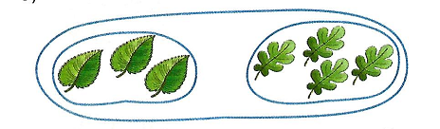

- Отметьте галочкой в учебнике равенства, которые соответствуют рисунку.
Дети работают самостоятельно 1-2 минуты. Затем организуется проверка результатов выполнения самостоятельной работы. Учитель спрашивает:
- Что у вас получилось?
На доске выписываются все варианты выбранных ответов; организуется фронтальное обсуждение.
- Кто прав? Почему?
Заслушиваются все варианты ответов детей (как верные, так и неверные), после фронтального обсуждения на доске остается правильный вариант (варианты) ответов: Слайд 2

3 + 4= 7 4 + 3= 7

- Чем похожи равенства? Чем отличаются? (предполагаемые ответы детей)
Дальше учитель предлагает учащимся выполнить Задание № 187 на перевод предметной модели в символическую.
- Посмотрите на рисунки и запишите к каждому рисунку два равенства.
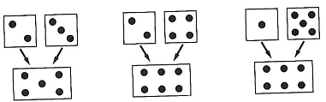

Организуется индивидуальная работа по рядам, затем фронтальное обсуждение с опорой на Слайд 3. Презентации.
На доске выписываются все возможные варианты выполнения задания учащимися, объясняется: чем похожи равенства, чем отличаются.

Ф и з м и н у т к а (релаксация под музыку)

Далее учащимся предлагается выполнить Задание № 188, направленное на формирование умения соотносить графическую и символическую модели, сравнивать равенства, в которых одинаковые слагаемые и значения суммы.
Запиши равенство, которое изобразили на каждом числовом луче.

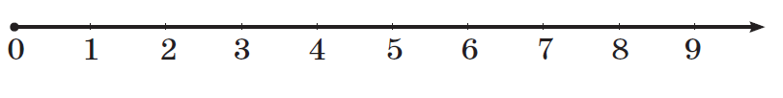

Дети самостоятельно записывают два равенства с опорой на графическую модель, объясняют в чём их сходство и различие.
Задание № 189 позволяет учащимся сформулировать тему и цели урока.
По какому правилу записаны выражения в каждой паре?
1) 2 + 1 2) 4 + 3 3) 6 + 2
1 + 2 3 + 4 2 + 6

- По какому правилу записаны выражения? (Это суммы, в каждой из них одинаковые слагаемые, но первое слагаемое во второй сумме становится вторым и наоборот, т.е. слагаемые меняются местами).
- Посмотрите на первую пару. Какие значения сумм в парах вы получили? (Они одинаковы.)
- Запишите по этому же правилу ещё три пары выражений и, пользуясь числовым лучом, найди их значения.
- Если записать по этому правилу другие пары сумм, будут ли значения сумм в парах различаться?
Учащиеся выполняют задание самостоятельно, организуется фронтальное обсуждение с опорой на презентацию: Слайд 4.
- Может кто-то догадается, как будет звучать тема нашего урока?
- Тема нашего урока будет звучать так: Переместительное свойство сложения (на доске записываем тему урока)
- Что бы вы хотели узнать по этой теме? (учащиеся совместно с учителем формулируют цели урока)
Цели:
- Познакомиться с переместительным свойством сложения;
- Научиться его применять на практике.
- А может уже кто-то из вас сможет сформулировать переместительное свойство сложения? (ответы детей)
- А теперь прочитаем в учебнике, как его формулируют учёные.
Чтение правила учениками, установка на запоминание.

Ф и з м и н у т к а (на развитие двигательной активности)

Задание № 190 направлено на усвоение переместительного свойства сложения, создаёт комфортные условия для усвоения каждым ребёнком состава однозначного числа 6.
Чем похожи рисунки, чем отличаются?
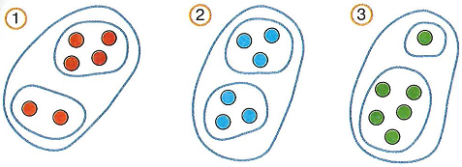
1) 4 + 2 = 6 2) 3 + 3 = 6
3) 5 + 1 = 6 4) 2 + 4 = 6
5) 1 + 5 = 6

Организуется фронтальная работа.
- Чем похожи рисунки и чем отличаются?
Заслушиваются ответы детей; дети обычно отмечают, что на каждом рисунке шесть кружков (сходство); различие – цвет кружков и их количество в группах: на первом рисунке в одной группе – 4, в другой – 2; на втором – 3 и 3, на третьем – 1 и 5, но всего кружков в каждой группе 6.
- Какому рисунку соответствует каждое равенство?
Рисунки помещаются на доске, а обучающиеся записывают под ними равенства; можно вызвать к доске сразу троих учеников, а остальные будут контролировать их действия: I ряд – первый рисунок; II ряд – второй рисунок; III ряд – третий рисунок.
- Давайте запишем в тетради пары равенств, в которых слагаемые переставлены.
- Что общего в этих равенствах? (ответы детей)
Подведение итогов урока.
- Наш урок подходит к концу.
- Над какой темой работали на уроке?
- Сформулируйте переместительное свойство сложения.
- Пригодятся ли вам знания, полученные на уроке в жизни?
- Запомните этот важный математический материал и расскажите о нём родителям.

